辽宁省文化和旅游标准体系建设指南

为贯彻落实《国家标准化发展纲要》《辽宁省关于贯彻〈国家标准化发展纲要〉的实施意见》《“十四五”文化和旅游发展规划》和《辽宁省“十四五”文化和旅游发展规划》等文件精神，全面推进我省文化和旅游标准化建设，打造具有辽宁特色的文化和旅游标准体系，以标准化引领我省文化和旅游高质量发展，特制定本指南。

一、指导思想

以习近平新时代中国特色社会主义思想为指导，全面落实习近平总书记关于东北、辽宁振兴发展的重要讲话和指示批示精神，立足新发展阶段、贯彻新发展理念、构建新发展格局，紧紧围绕“举旗帜、聚民心、育新人、兴文化、展形象”的使命任务，结合我省实际，加强标准化工作的统筹规划，做好和国家标准、行业标准的衔接工作。依托地方文化旅游资源，积极开展辽宁省地方标准制定，强化标准的实施与应用，建立完善的具有辽宁特色的文化和旅游标准体系，全力推进我省文化和旅游标准化建设提质升级。

1. 基本原则

(一）引领性原则。全面贯彻《辽宁省“十四五”文化和旅游发展规划》，发挥政府主管部门在顶层设计、组织协调和政策制定等方面的重要作用，制定政府引导和市场驱动相结合的标准体系建设方案，有效指导标准制修订工作，推动现行标准的迭代升级，满足我省文化和旅游高质量发展需要。

（二）系统性原则。标准体系覆盖我省文化和旅游全领域，系统考虑通用基础标准、产品与服务标准、技术规范、安全保障和质量管理等方面的资源及其综合利用。

（三）协调性原则。标准体系建设与国家、行业、地方标准化工作基础相协调，与已有的标准体系配套衔接。标准体系充分利用政府、社会、市场等各方优势作用，形成国家标准、行业标准和地方标准协调发展的格局。

（四）创新性原则。结合辽宁省文化和旅游资源特点和发展趋势，系统梳理重点领域和特色产业的标准化需求，加快推动文物和文化遗产保护、公共文化服务数字化、文化产业数字化、特色文化旅游等地方标准的研制，扩大省内文化和旅游品牌影响力，稳步建成适应辽宁地方特色的文化和旅游标准体系。

1. 建设目标

初步建立具有辽宁特色的文化和旅游标准体系，基本满足我省文化和旅游发展建设需求。积极推进标准在重点领域、重点企业中的应用。重点领域标准制修订工作步伐加快，国家标准、行业标准应用多点突破，地方标准制修订工作同步推进。政策制度更加完善，标准效能充分释放，有效指导我省文化和旅游标准化工作顺利开展。

重点发掘我省文化和旅游重点领域和新兴领域需求，鼓励围绕文物和文化遗产保护、公共文化服务数字化、文化产业数字化、红色旅游、乡村旅游、工业遗产旅游、冰雪旅游、滨海旅游、生态休闲旅游、智慧旅游等方面制定和发布一批具有辽宁特色和区域影响力的地方标准。

四、构建依据

《国家标准化发展纲要》

《辽宁省关于贯彻〈国家标准化发展纲要〉的实施意见》

《辽宁省国民经济和社会发展第十四个五年规划和二〇三五年远景目标纲要》

《“十四五”文化发展规划》

《“十四五”旅游业发展规划》

《“十四五”文化和旅游发展规划》

《“十四五”公共文化服务体系建设规划》

《“十四五”非物质文化遗产保护规划》

《“十四五”文化产业发展规划》

《“十四五”文化和旅游市场发展规划》

《“十四五”文物保护和科技创新规划》

《辽宁省“十四五”文化和旅游发展规划》

《辽宁省“十四五”旅游业发展规划》

《辽宁省“十四五”公共文化服务体系建设规划》

《辽宁省“十四五”非物质文化遗产保护规划》

《辽宁省“十四五”文化和旅游市场发展规划》

《辽宁省“十四五”文物事业发展规划》

《服务业标准体系编写指南》（GB/T 30226-2013）

《标准体系构建原则和要求》（GB/T 13016-2018）

五、建设思路

结合《服务业标准体系编写指南》和《标准体系构建原则和要求》的相关规定，从体系归属、标准层级和管理类别三个维度，确定辽宁省文化和旅游标准体系维度图（见图1）。

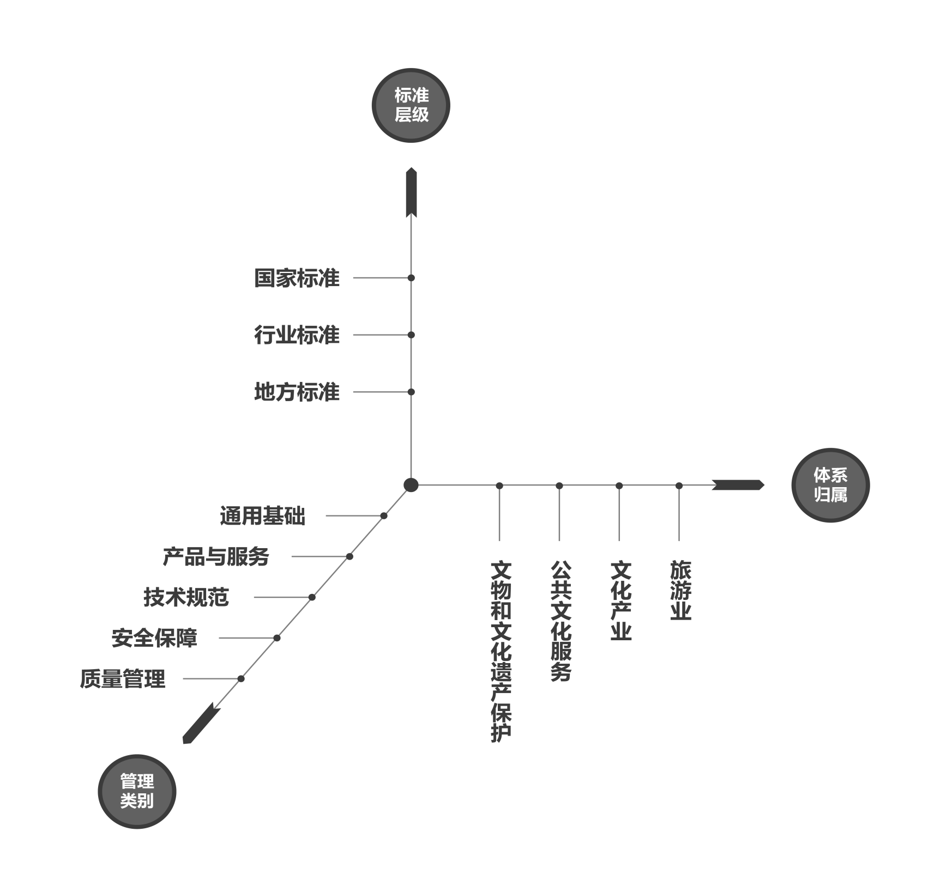图1 辽宁省文化和旅游标准体系维度图

（一）第一个维度：按照体系归属划分为文物和文化遗产保护、公共文化服务、文化产业和旅游业四类。标准体系建设从顶层设计出发，旨在加强文物和文化遗产保护传承和活化利用，完善公共文化服务体系、健全现代文化产业体系和完善现代旅游业体系。

（二）第二个维度：按照标准层级进行划分。标准体系将地方标准、行业标准和国家标准纳入管理。

（三）第三个维度：按照管理类别划分为通用基础、产品与服务、技术规范、安全保障和质量管理，旨在构建一套以服务过程为主线，以政府管理、社会参与和市场赋能为重点的标准化体系。

六、标准体系框架

辽宁省文化和旅游标准体系总体框架包含通用基础、产品与服务、技术规范、安全保障和质量管理五大类标准。

（一）JC通用基础类标准。为辽宁省文化和旅游标准化建设提供指导，是其它各级各类标准制定和实施的基础，由指南与导则（JC101）、术语与缩略语（JC102）、符号与标志（JC103）三个模块组成。

（二）CF产品与服务类标准。为规范文化和旅游业实践中发生的与产品和服务提供相关的各级各类标准，是标准体系建设和应用的重要组成部分，由文物和文化遗产保护（CF201）、公共文化服务（CF202）、文化产业（CF203）和旅游业（CF204）四个模块组成。

（三）JS技术规范类标准。为规范文化和旅游设施配置的各级各类标准，由舞台演出（JS301）、文物考古（JS302）、文博场馆（JS303）和数据信息化（JS304）四个模块组成。

（四）AQ安全保障类标准。为保障文化和旅游安全发展建设的各级各类标准，由安全标准（AQ401）、卫生和环保标准（AQ402）两个模块组成。

（五）ZL质量管理类标准。为政府部门规范行业经营管理、评估与改进服务质量的各级各类标准，由人才培养（ZL501）和行业管理（ZL502）两个模块组成。

七、重点建设领域

以推动文化和旅游高质量发展为主题，依托我省资源特色、区位优势和发展条件，深入挖掘历史人文资源和旅游业优势,全面贯彻落实《辽宁省“十四五”文化和旅游发展规划》，优化文旅融合发展体制机制。

文化领域标准建设重点为文物和文化遗产保护数字化、公共文化服务数字化、文化产业数字化、智慧图书馆、智慧博物馆、5G剧院建设以及非物质文化遗产传习场所服务等。

旅游领域标准建设重点为红色旅游、乡村旅游、工业遗产旅游、冰雪旅游、滨海旅游、生态休闲旅游、研学旅行、智慧旅游和无障碍旅游公共服务等。

八、组织实施

（一）加强标准化工作组织领导。坚持党对标准化工作的全面领导。健全统一、高效的标准化管理体制和工作机制，强化部门协同、上下联动，构建各尽其职、协同发力、合作共赢的标准化管理体系。

（二）[加强文化和旅游标准](#_Toc68549527)协同发展。统筹规划文化和旅游标准制修订工作，协调处理标准制修订和应用实施工作中的问题，督促检查标准化工作的落实，有序推进体系建设。通用基础、技术规范、安全保障和质量管理类标准以国家标准和行业标准为主，产品与服务类标准实现国家标准、行业标准和地方标准协同发展。

（三）[加强文化和旅游标准化人才队伍](#_Toc68549526)建设。把加强文化和旅游标准化人才队伍建设作为标准体系建设中的一项基础性工程。积极开展专项培训，充分发挥省内重点企业、行业协会、高校专家学者、企事业单位工作人员的人才优势，积极整合资源，锻造高水平文化和旅游标准化人才队伍。

[（四）加强](#_Toc68549526)标准化工作宣贯力度。组织召开标准体系建设宣贯会，充分利用广播、电视及新媒体平台积极开展日常宣贯工作，实现标准的公开和普及，将标准作为贯彻国家政策的重要抓手，全面支撑文化和旅游标准落地实施。

（五）加强标准实效评估工作。建立健全标准实施效果评估制度，完善标准复审制度，对不适应当前需要的标准进行废止或者修订，加快标准的更新速度，保证现行标准的实用性和时效性。

附件：1.辽宁省文化和旅游标准体系表

2.通用基础标准明细表

3.产品与服务标准明细表

4.技术规范标准明细表

5.安全保障标准明细表

6.质量管理标准明细表

7.体系标准汇总表

附件1

辽宁省文化和旅游标准体系表

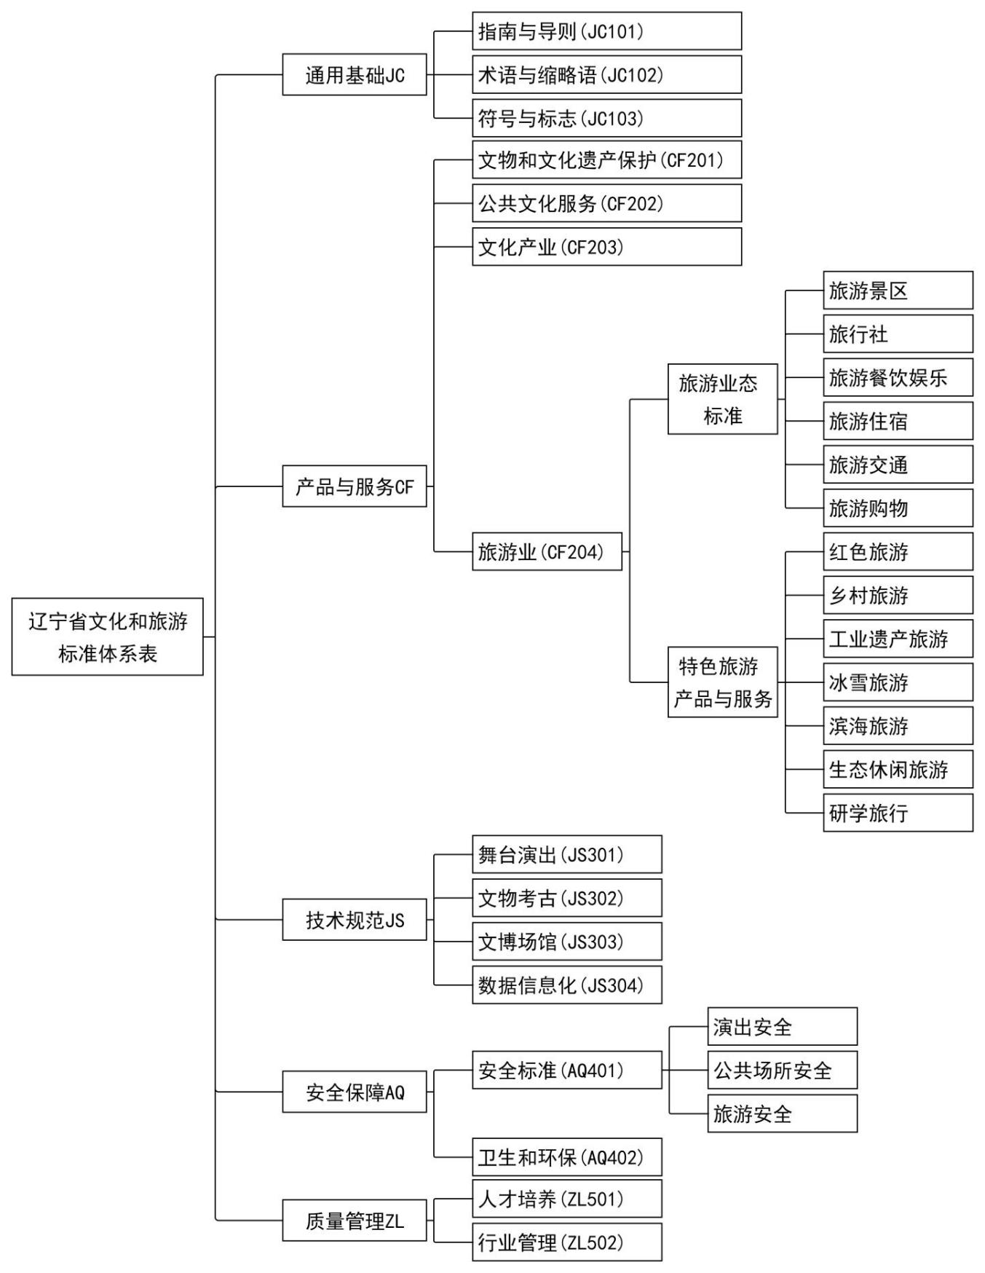附件2

通用基础标准明细表

|  |  |  |  |
| --- | --- | --- | --- |
| **序号** | **子体系名称和代码** | **标准名称** | **标准编号** |
| 1 | 指南与  导则 JC101 | 旅游规划通则 | GB/T 18971-2003 |
| 2 | 标准化工作导则 第 1 部分：  标准化文件的结构和起草规则 | GB/T 1.1-2020 |
| 3 | 旅游发展规划实施评估导则 | LB/T 041-2015 |
| 4 | 术语与  缩略语JC102 | 旅游业基础术语 | GB/T 16766-2017 |
| 5 | 演出场馆设备技术术语 舞台机械 | WH/T 35-2009 |
| 6 | 演出场馆设备技术术语 剧场 | WH/T 59-2013 |
| 7 | 符号与  标志  JC103 | 文物保护单位标志 | GB/T 22527-2008 |
| 8 | 中国文化遗产标志 | GB/T 25601-2010 |
| 9 | 城市旅游公共信息导向系统设置原则与要求 | GB/T 31382-2015 |
| 10 | 旅游饭店用公共信息图形符号 | LB/T 001-1995 |

附件3

产品与服务标准明细表

|  |  |  |  |  |
| --- | --- | --- | --- | --- |
| **序号** | **子体系名称和代码** | **模块**  **名称** | **标准名称** | **标准编号** |
| 1 | 文物和文化遗产保护CF201 |  | 文物保护单位开放服务规范 | GB/T 22528-2008 |
| 2 | 大遗址保护规划规范 | WW/Z 0072-2015 |
| 3 | 非物质文化遗产传习场所服务规范 | 地方标准待制定 |
| 4 | 专题非遗展示馆服务规范 | 地方标准待制定 |
| 5 | 公共文化服务CF202 |  | 公共图书馆服务规范 | GB/T 28220-2011 |
| 6 | 文化馆服务标准 | GB/T 32939-2016 |
| 7 | 图书馆视障人士服务规范 | GB/T 36719-2018 |
| 8 | 公共图书馆少年儿童服务规范 | GB/T 36720-2018 |
| 9 | 社区图书馆服务规范 | WH/T 73-2016 |
| 10 | 智慧文化馆服务规范 | 地方标准待制定 |
| 11 | 智慧图书馆服务规范 | 地方标准待制定 |
| 12 | 智慧博物馆服务规范 | 地方标准待制定 |
| 13 | 文化  产业CF203 |  | 社会艺术水平考级 考试服务流程要求 | GB/T 36724-2018 |
| 14 | 歌舞娱乐场所服务规范 | GB/T 36739-2018 |
| 15 | 智慧剧场服务规范 | 地方标准待制定 |
| 16 | 沉浸式文化场馆服务规范 | 地方标准待制定 |
| 17 | 旅游业CF204 | 旅游  景区 | 旅游景区服务指南 | GB/T 26355-2010 |
| 18 | 旅游度假区等级划分 | GB/T 26358-2022 |
| 19 | 旅游景区讲解服务规范 | LB/T 014-2011 |
| 20 | 国家商务旅游示范区建设与管理规范 | LB/T 038-2014 |
| 21 | 国家绿色旅游示范基地 | LB/T 048-2016 |
| 22 | 国家蓝色旅游示范基地 | LB/T 049-2016 |
| 23 | 国家人文旅游示范基地 | LB/T 050-2016 |
| 24 | 国家康养旅游示范基地 | LB/T 051-2016 |
| 25 | 红色旅游经典景区服务规范 | LB/T 055-2017 |
| 26 | 旅行社 | 导游服务规范 | GB/T 15971-2010 |
| 27 | 旅行社服务通则 | GB/T 31385-2015 |
| 28 | 旅行社出境旅游服务规范 | GB/T 31386-2015 |
| 29 | 旅行社服务网点服务要求 | GB/T 32943-2016 |
| 30 | 旅行社国内旅游服务规范 | LB/T 004-2013 |
| 31 | 旅行社出境旅游服务规范 | [LB/T 005-2011](https://std.samr.gov.cn/hb/search/stdHBDetailed?id=8B1827F26A58BB19E05397BE0A0AB44A" \t "/Users/xiaoqi/Documents\x/_blank) |
| 32 | 旅行社服务通则 | [LB/T 008-2011](https://std.samr.gov.cn/hb/search/stdHBDetailed?id=8B1827F26BA0BB19E05397BE0A0AB44A" \t "/Users/xiaoqi/Documents\x/_blank) |
| 33 | 旅行社入境旅游服务规范 | LB/T 009-2011 |
| 34 | 旅行社服务网点服务要求 | [LB/T 029-2014](https://std.samr.gov.cn/hb/search/stdHBDetailed?id=8B1827F213D5BB19E05397BE0A0AB44A" \t "/Users/xiaoqi/Documents\x/_blank) |
| 35 | 导游领队引导文明旅游规范 | LB/T 039-2015 |
| 36 | 旅行社行前说明服务规范 | LB/T 040-2015 |
| 37 | 旅行社老年旅游服务规范 | LB/T 052-2016 |
| 38 | 旅行社在线经营与服务规范 | LB/T 069-2017 |
| 39 | 包价旅游产品说明书编制规范 | LB/T 072-2019 |
| 40 | 旅行社接待服务规范 | DB21/T 3025-2018 |
| 41 | 旅游  餐饮  娱乐 | 旅游娱乐场所基础设施管理及服务规范 | GB/T 26353-2010 |
| 42 | 旅游餐馆设施与服务等级划分 | GB/T 26361-2010 |
| 43 | 旅游饭店星级的划分与评定 | GB/T 14308-2010 |
| 44 | 旅游  住宿 | 旅游民宿基本要求与等级划分 | GB/T 41648-2022 |
| 45 | 旅游民宿基本要求与评价 | LB/T 065-2019 |
| 46 | 旅游  交通 | 内河旅游船星级的划分与评定 | GB/T 15731-2015 |
| 47 | 旅游客车设施与服务规范 | GB/T 26359-2010 |
| 48 | 旅游汽车服务质量 | LB/T 002-1995 |
| 49 | 国际邮轮口岸旅游服务规范 | LB/T 017-2011 |
| 50 | 自驾游管理服务规范 | LB/T 044-2015 |
| 51 | 旅游  购物 | 旅游购物场所服务质量要求 | GB/T 26356-2010 |
| 52 | 特色旅游产品与服务 | 民族民俗文化旅游示范区认定 | GB/T 26363-2010 |
| 53 | 温泉旅游企业星级划分与评定 | LB/T 016-2017 |
| 54 | 温泉旅游服务质量规范 | LB/T 046-2015 |
| 55 | 研学旅行服务规范 | LB/T 054-2016 |
| 56 | 国家工业旅游示范基地规范与评价 | LB/T 067-2017 |
| 57 | 特色旅游乡镇(街道)评定标准 | DB21/T 1439-2018 |
| 58 | 乡村旅游示范村评定规范 | DB21/T 2293-2014 |
| 59 | 旅游露营地等级的划分与评定 | DB21/T 2294-2014 |
| 60 | 温泉旅游小镇评定规范 | DB21/T 2458-2015 |
| 61 | 生态旅游小镇评定规范 | DB21/T 2459-2015 |
| 62 | 旅游特色农庄评定规范 | DB21/T 2767-2017 |
| 63 | 海钓旅游服务导则 | DB21/T 2898-2017 |
| 64 | 文化旅游空间服务质量要求  第1部分：文化产业园区 | DB21/T 3357.1-2020 |
| 65 | 旅游性漂流场所服务规范 | DB21/T 3399-2021 |
| 66 | 滨海旅游服务规范 | 地方标准待制定 |
| 67 | 工业遗产旅游服务规范 | 地方标准待制定 |
| 68 | 冰雪旅游服务规范 | 地方标准待制定 |

附件4

技术规范标准明细表

|  |  |  |  |
| --- | --- | --- | --- |
| **序号** | **子体系名称和代码** | **标准名称** | **标准编号** |
| 1 | 舞台  演出JS301 | 电子调光设备性能参数与测试方法 | GB/T 14218-2018 |
| 2 | 歌舞娱乐场所音视频点播系统技术规范 | GB/T 36730-2018 |
| 3 | 舞台机械 刚性防火隔离幕 | GB 36726-2018 |
| 4 | 舞台机械 验收检测规范 | GB/T 36727-2018 |
| 5 | 演出场所电脑灯具通用技术要求 | WH/T 83-2019 |
| 6 | 舞台灯光控制台通用技术条件 | WH/T 86-2019 |
| 7 | 文物  考古JS302 | 馆藏金属文物保护修复记录规范 | GB/T 30687-2014 |
| 8 | 馆藏砖石文物保护修复记录规范 | GB/T 33289-2016 |
| 9 | 石质文物保护修复方案编写规范 | WW/T 0007-2007 |
| 10 | 馆藏文物保存环境质量检测技术规范 | WW/T 0016-2008 |
| 11 | 馆藏文物出入库规范 | WW/T 0018-2008 |
| 12 | 文物藏品档案规范 | WW/T 0020-2008 |
| 13 | 古建筑彩画保护修复技术要求 | WW/T 0037-2012 |
| 14 | 土遗址保护试验技术规范 | WW/T 0039-2012 |
| 15 | 可移动文物病害评估技术规程 陶质文物 | WW/T 0056-2014 |
| 16 | 可移动文物病害评估技术规程 瓷器类文物 | WW/T 0057-2014 |
| 17 | 可移动文物病害评估技术规程 金属类文物 | WW/T 0058-2014 |
| 18 | 可移动文物病害评估技术规程 丝织品类文物 | WW/T 0059-2014 |
| 19 | 可移动文物病害评估技术规程  竹木漆器类文物 | WW/T 0060-2014 |
| 20 | 可移动文物病害评估技术规程  馆藏壁画类文物 | WW/T 0061-2014 |
| 21 | 可移动文物病害评估技术规程 石质文物 | WW/T 0062-2014 |
| 22 | 馆藏文物预防性保护方案编写规范 | WW/T 0066-2015 |
| 23 | 考古发掘现场环境监测规范 | WW/T 0080-2017 |
| 24 | 文博  场馆JS303 | 博物馆照明设计规范 | GB/T 23863-2009 |
| 25 | 美术馆照明规范 | WH/T 79-2018 |
| 26 | 博物馆陈列展览形式设计与施工规范 | WW/T 0089-2018 |
| 27 | 数据  信息化JS304 | 图书馆馆藏资源数字化加工规范  第 2 部分：文本资源 | GB/T 31219.2-2014 |
| 28 | 图书馆馆藏资源数字化加工规范  第 3 部分：图像资源 | GB/T 31219.3-2014 |
| 29 | 图书馆馆藏资源数字化加工规范  第 4 部分：音频资源 | GB/T 31219.4-2014 |
| 30 | 图书馆馆藏资源数字化加工规范  第 5 部分：视频资源 | GB/T 31219.5-2016 |
| 31 | 信息与文献 图书馆射频识别（RFID）  第 1 部分：数据元素及实施通用指南 | GB/T 35660.1-2017 |
| 32 | 信息与文献 图书馆射频识别（RFID）  第 2 部分：基于 ISO/IEC 15962 规则的 RFID 数据元素编码 | GB/T 35660.2-2017 |
| 33 | 图书馆数字资源长期保存元数据规范 | WH/Z 1-2012 |
| 34 | 图书馆数字资源统计规范 | WH/T 47-2012 |
| 35 | 图书馆数字资源长期保存信息包封装规范 | WH/T 72-2015 |
| 36 | 美术馆藏品二维影像采集规范 | WH/T 81-2019 |
| 37 | 旅游基础信息资源规范 | LB/T 079-2020 |
| 38 | 旅游信息资源交换系统设计规范 | LB/T 080-2020 |
| 39 | 可移动文物影像采集技术规范 | 地方标准待制定 |
| 40 | 可移动文物三维数字技术规范 | 地方标准待制定 |
| 41 | 可移动文物数字化保护方案编写规范 | 地方标准待制定 |

附件5

安全保障标准明细表

|  |  |  |  |  |
| --- | --- | --- | --- | --- |
| **序号** | **子体系名称和代码** | **模块**  **名称** | **标准名称** | **标准编号** |
| 1 | 安全  标准AQ401 | 演出安全 | 演出安全 | GB/T 36729-2018 |
| 2 | 剧院演出安全等级分类 | GB/T 36728-2018 |
| 3 | 临时搭建演出场所舞台、看台安全 | GB/T 36731-2018 |
| 4 | 演出安全 第1部分：  演出安全技术通则 | WH/T 78.1-2017 |
| 5 | 演出场所安全技术要求 第2部分：  临时搭建演出场所、看台安全技术要求 | WH/T 42-2011 |
| 6 | 演出安全 第3部分：舞台灯光安全 | WH/T 78.3-2018 |
| 7 | [演出安全 第4部分：舞台音响安全](https://std.samr.gov.cn/hb/search/stdHBDetailed?id=D7F5B6417B0DAE58E05397BE0A0AC76F" \t "https://std.samr.gov.cn/search/_blank) | WH/T 78.4-2022 |
| 8 | 演出安全 第5部分：舞台视频安全 | WH/T 78.5-2020 |
| 9 | 演出安全 第6部分：舞美装置安全 | WH/T 78.6-2017 |
| 10 | 演出安全 第7部分：舞台威亚安全 | WH/T 78.7-2021 |
| 11 | 演出安全 第8部分：舞台监督及通讯安全 | WH/T 78.8-2019 |
| 12 | 演出安全 第9部分：舞台幕布安全 | WH/T 78.9-2017 |
| 13 | 演出安全 第10部分：剧场工艺安全 | WH/T 78.10-2017 |
| 14 | 公共场所安全 | 博物馆和文物保护单位安全防范系统要求 | GB/T 16571-2012 |
| 15 | 公共图书馆建筑防火安全技术标准 | WH 0502-1996 |
| 16 | 近现代历史建筑结构安全性评估导则 | WW/T 0048-2014 |
| 17 | 馆藏文物防震规范 | WW/T 0069-2015 |
| 18 | 旅游安全 | 旅行社安全规范 | LB/T 028-2013 |
| 19 | 旅游景区安全管理规范 | DB21/T 2850—2017 |
| 20 | 旅游性漂流场所安全管理规范 | DB21/T 3400—2021 |
| 21 | 卫生和环保AQ402 |  | 旅游厕所质量要求与评定 | GB/T 18973-2022 |
| 22 | 旅游饭店节能减排指引 | LB/T 018-2011 |
| 23 | 可持续无下水道旅游厕所基本要求 | LB/T 071-2019 |
| 24 | 温泉旅游水质卫生要求及管理规范 | LB/T 081-2020 |

附件6

质量管理标准明细表

|  |  |  |  |
| --- | --- | --- | --- |
| **序号** | **子体系名称和代码** | **标准名称** | **标准编号** |
| 1 | 人才  培养  ZL501 | 博物馆讲解员资质划分 | GB/T 25600-2010 |
| 2 | 导游等级划分与评定 | GB/T 34313-2017 |
| 3 | 旅游类专业学生饭店实习规范 | LB/T 031-2014 |
| 4 | 旅游类专业学生旅行社实习规范 | LB/T 032-2014 |
| 5 | 旅游类专业学生景区实习规范 | LB/T 033-2014 |
| 6 | 导游员诚信服务评价规范 | DB21/T 2851-2017 |
| 7 | 导游讲解服务规范 | DB21/T 3013-2018 |
| 8 | 辽宁导游词规范 | DB21/T 3024-2018 |
| 9 | 行业  管理  ZL502 | 旅游区(点)质量等级的划分与评定 | GB/T 17775-2003 |
| 10 | 城市旅游集散中心等级划分与评定 | GB/T 31381-2015 |
| 11 | 旅游资源分类、调査与评价 | GB/T 18972-2017 |
| 12 | 汉文古籍特藏藏品定级 第 1 部分：古籍 | GB/T 31076.1-2014 |
| 13 | 中国少数民族文字古籍定级 | GB/T 36748-2018 |
| 14 | 旅游经营者处理投诉规范 | LB/T 063-2017 |
| 15 | 文明旅游示范区要求与评价 | LB/T 074-2019 |
| 16 | 文明旅游示范单位要求与评价 | LB/T 075-2019 |
| 17 | 旅游规划设计单位等级划分与评定条件 | LB/T 076-2019 |
| 18 | 公共图书馆评估指标  第 1 部分：区域公共图书馆事业发展 | WH/T 70.1-2020 |
| 19 | 公共图书馆评估指标  第 2 部分：省、市、县级公共图书馆 | WH/T 70.2-2020 |
| 20 | 公共图书馆评估指标  第3部分：省市县级少年儿童图书馆 | WH/T 70.3-2020 |
| 21 | 旅游产业聚集区评定规范 | DB21/T 2457-2015 |

附件7

体系标准汇总表

|  |  |  |  |  |  |  |
| --- | --- | --- | --- | --- | --- | --- |
| **标准类别** | | **国家**  **标准** | **行业**  **标准** | **地方**  **标准** | **待制定** | **合计** |
| 通用基础 | 101 指南与导则 | 2 | 1 | 0 | 0 | 3 |
| 102 术语与缩略语 | 1 | 2 | 0 | 0 | 3 |
| 103 符号与标志 | 3 | 1 | 0 | 0 | 4 |
| 产品与  服务 | 201 文物和文化遗产保护 | 1 | 1 | 0 | 2 | 4 |
| 202 公共文化服务 | 4 | 1 | 0 | 3 | 8 |
| 203 文化产业 | 2 | 0 | 0 | 2 | 4 |
| 204.1 旅游景区 | 2 | 7 | 0 | 0 | 9 |
| 204.2 旅行社 | 4 | 10 | 1 | 0 | 15 |
| 204.3 旅游餐饮娱乐 | 3 | 0 | 0 | 0 | 3 |
| 204.4 旅游住宿 | 1 | 1 | 0 | 0 | 2 |
| 204.5 旅游交通 | 2 | 3 | 0 | 0 | 5 |
| 204.6 旅游购物 | 1 | 0 | 0 | 0 | 1 |
| 204.7 特色旅游产品与服务 | 1 | 4 | 9 | 3 | 17 |
| 技术规范 | 301 舞台演出 | 4 | 2 | 0 | 0 | 6 |
| 302 文物考古 | 2 | 15 | 0 | 0 | 17 |
| 303 文博场馆 | 1 | 2 | 0 | 0 | 3 |
| 304 信息数据化 | 6 | 6 | 0 | 3 | 15 |
| 安全保障 | 401.1 演出安全 | 3 | 10 | 0 | 0 | 13 |
| 401.2 公共场所安全 | 1 | 3 | 0 | 0 | 4 |
| 401.3 旅游安全 | 0 | 1 | 2 | 0 | 3 |
| 402 卫生和环保 | 1 | 3 | 0 | 0 | 4 |
| 质量管理 | 501 人才培养 | 2 | 3 | 3 | 0 | 8 |
| 502 行业管理 | 5 | 7 | 1 | 0 | 13 |
| 合计 | | 52 | 83 | 16 | 13 | 164 |